Кроссворд

 |  |  |  |  |  |  |  |  |  |  |  |  |  |  |  | 10
 |  |  |  |  |  |  |  |  |  |  |  | 12
 |  | 20 |  |  |  |  |  |  |  |  |  |  |  |  |  |  |  |  | 9
 |  |  |  |  |  |  | 14 |  |  |  |  |  |  | 4
 |  |  |  |  |  |  |  |  |  |  |  |  | 8
16 |  |  |  |  |  |  |  |  |  |  | 5
 |  |  |  |  |  |  |  |  | 2
 |  | 19 |  |  | 3 |  |  |  |  |  |  |  |  |  |  |  |  |  | 15
 |  |  |  |  |  |  |  |  |  |  |  |  |  |  |  |  | 6
 |  |  |  |  |  |  | 1
 |  |  |  | 18
 | 17
 |  |  |  |  |  |  |  |  |  |  | 7
 |  |  |  |  |  |  |  |  |  |  |  | 11
 |  |  |  |  |  |  |  |  |  |  | 13
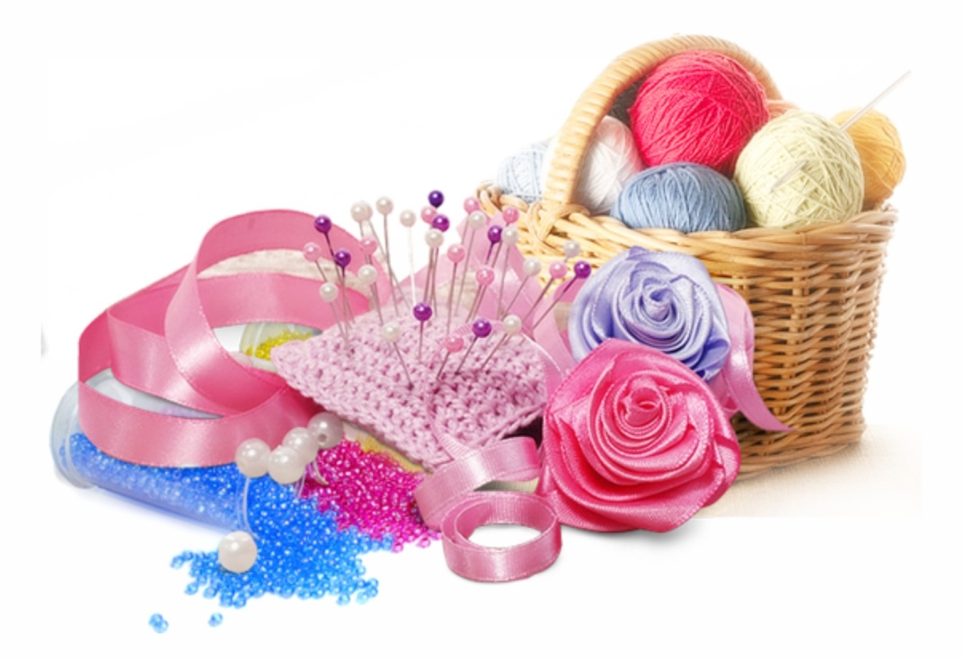

Вопросы к кроссворду
По горизонтали:
1.Вид рукоделия. Изготовление поделок, цветов и др. из бисера?
3. Материал для плетения поделок из бисера?
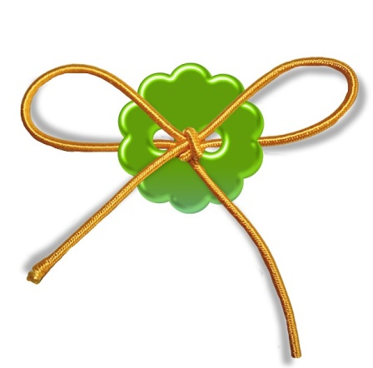
7. Вид ручного труда, искусство выполнения вещей из ткани, ниток, шерсти, бисера и других материалов?
8. Расстояние между проколами иглы?
11.Как называются стежки, при вышивке на канве, с помощью мулине?
12. Материал, с помощью которого делается одежда, куклы?
13.Изображение на плоскости, сделанное от руки?
16. Способ изготовления поделок из бисера?
17. Выкладывание бисера на клеевую основу или пластилин?
По вертикали:
2.Рукодельное искусство, украшать ткань разными стежками и узорами?
4.Рисунок с графическим изображением?
5. Нитки для вышивки?
6. Как называется процесс переплетения нитей, при получении ткани?
9.С ее помощью можно соединить 2 детали из ткани, между собой?
10. Колпачок, который надевается на палец, для защиты?
14. Маленькие декоративные элементы с отверстием для нанизывания?
15. Узкая полоска из ткани, атласная бывает разных цветов?
18. Ткань для вышивки?
19. Инструмент для разрезания?
20. Инструмент для шитья и вышивки
Ответы

 |  |  |  |  |  |  |  |  |  |  |  |  |  |  |  | 10
 |  |  |  |  |  |  |  |  |  |  |  | 12 | т | к | а | н | ь
 |  | 20 |  |  |  |  |  |  |  |  |  |  |  |  |  | а |  |  | 9
 |  | и |  |  |  |  | 14 |  |  |  |  |  |  | 4 |  | п |  |  | н
 |  | г |  |  |  |  | б |  |  |  |  |  | 8 | с | т | е | ж | к | и
16 | п | л | е | т | е | н | и | е |  |  | 5 |  |  | х |  | р |  |  | т
 |  | а |  |  |  |  | с |  |  |  | м |  |  | е |  | с |  |  | ь
 |  |  |  |  |  |  | е |  | 2 |  | у |  |  | м |  | т
 |  | 19 |  |  | 3 | п | р | о | в | о | л | о | к | а |  | о |  |  | 15
 |  | н |  |  |  |  |  |  | ы |  | и |  |  |  |  | к |  |  | л
 |  | о |  |  |  |  |  |  | ш |  | н |  |  |  |  |  | 6 |  | е
 |  | ж |  |  |  |  | 1 | б | и | с | е | р | о | п | л | е | т | е | н | и | е
 |  | н |  | 18 |  |  |  |  | в |  |  |  |  |  |  |  | к |  | т
 | 17 | и | н | к | р | у | с | т | а | ц | и | я |  |  |  |  | а |  | ы
 |  | ц |  | а |  |  |  |  | н |  |  |  |  |  |  |  | ч
 |  | ы |  | н |  |  |  |  | и |  | 7 | р | у | к | о | д | е | л | и | е
 |  |  |  | в |  |  |  |  | е |  |  |  |  |  |  |  | с
 |  |  |  | а |  |  |  |  |  |  |  | 11 | к | р | е | с | т | и | к
 |  |  |  |  |  |  |  |  |  |  |  |  |  |  |  |  | в
 |  |  |  |  |  |  |  |  |  |  | 13 | р | и | с | у | н | о | к

